

|  |  |  |  |
| --- | --- | --- | --- |
| 活動名稱 | 110學年度第二學期家庭教育  外籍學生6月份關懷座談會活動 | | |
| 活動地點 | 本校校長室 | 承辦人 | 輔導主任 |
| 活動日期 | 111年6月17日(五) | 參加人數 | 師生20人 |
| 活動成效 | 一、透過外籍生關懷座談會，了解其在校生活情形、學習狀況及升學輔導等問題，並促進雙方文化認識及認同。  二、活動邀請認輔老師參與一起關懷，培養師生情誼，讓外籍學生充分感受學校大家庭的溫馨氛圍，師生同樂。  三、確認外籍生放假期間去向及生涯規劃。 | | |
| 活動照片 | | | |

**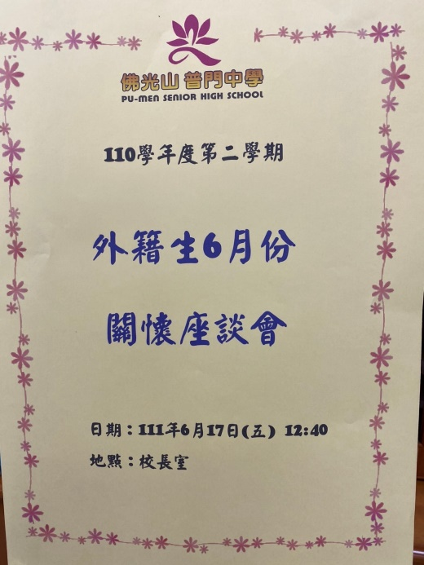 佛光山學校財團法人高雄市普門高級中學**

**110學年度第二學期外籍生關懷座談活動照片**

|  |
| --- |
| **D:\1080501輔導室\輔導-活動照片\110學年度\1110617外籍生6月份關懷座談照片\S__15384731.jpg** |
| 輔導主任關懷外籍生 |
| **D:\1080501輔導室\輔導-活動照片\110學年度\1110617外籍生6月份關懷座談照片\S__15384730.jpg** |
| 輔導主任關懷外籍學生 |

**佛光山學校財團法人高雄市普門高級中學**

**110學年度第二學期外籍生關懷座談活動照片**

|  |
| --- |
| **D:\1080501輔導室\輔導-活動照片\110學年度\1110617外籍生6月份關懷座談照片\S__15384728.jpg** |
| 校長勉勵外籍學生 |
| **D:\1080501輔導室\輔導-活動照片\110學年度\1110617外籍生6月份關懷座談照片\S__15384727.jpg** |
| 校長勉勵外籍學生 |

**佛光山學校財團法人高雄市普門高級中學**

**110學年度第二學期外籍生關懷座談活動照片**

|  |
| --- |
| **D:\1080501輔導室\輔導-活動照片\110學年度\1110617外籍生6月份關懷座談照片\S__15384686.jpg** |
| 校長勉勵外籍學生 |
| **D:\1080501輔導室\輔導-活動照片\110學年度\1110617外籍生6月份關懷座談照片\S__15384712.jpg** |
| 認輔老師對外籍學生諄諄關懷 |

**佛光山學校財團法人高雄市普門高級中學**

**110學年度第二學期外籍生關懷座談活動照片**

|  |
| --- |
| **D:\1080501輔導室\輔導-活動照片\110學年度\1110617外籍生6月份關懷座談照片\S__15384713.jpg** |
| 認輔老師對外籍學生諄諄關懷 |
| **D:\1080501輔導室\輔導-活動照片\110學年度\1110617外籍生6月份關懷座談照片\S__15384704.jpg** |
| 應屆畢業外籍生分享感言 |

**佛光山學校財團法人高雄市普門高級中學**

**110學年度第二學期外籍生關懷座談活動照片**

|  |
| --- |
| **D:\1080501輔導室\輔導-活動照片\110學年度\1110617外籍生6月份關懷座談照片\S__15384687.jpg** |
| 關懷點心 |
| **D:\1080501輔導室\輔導-活動照片\110學年度\1110617外籍生6月份關懷座談照片\S__15384705.jpg** |
| 應屆畢業外籍生分享感言 |

**佛光山學校財團法人高雄市普門高級中學**

**110學年度第二學期外籍生關懷座談活動照片**

|  |
| --- |
| **D:\1080501輔導室\輔導-活動照片\110學年度\1110617外籍生6月份關懷座談照片\S__15384722.jpg** |
| 外籍生祝福認輔老師生日賀卡 |
| **D:\1080501輔導室\輔導-活動照片\110學年度\1110617外籍生6月份關懷座談照片\S__15384697.jpg** |
| 追星沐雲閱讀心得優良頒獎 |

**佛光山學校財團法人高雄市普門高級中學**

**110學年度第二學期外籍生關懷座談活動照片**

|  |
| --- |
| **D:\1080501輔導室\輔導-活動照片\110學年度\1110617外籍生6月份關懷座談照片\S__15384695.jpg** |
| 追星沐雲閱讀心得優良頒獎 |
| **D:\1080501輔導室\輔導-活動照片\110學年度\1110617外籍生6月份關懷座談照片\S__15384693.jpg** |
| 追星沐雲閱讀心得優良頒獎 |

**佛光山學校財團法人高雄市普門高級中學**

**110學年度第二學期外籍生關懷座談活動照片**

|  |
| --- |
| **D:\1080501輔導室\輔導-活動照片\110學年度\1110617外籍生6月份關懷座談照片\S__15384689.jpg** |
| 追星沐雲閱讀心得獎勵 |
| **D:\1080501輔導室\輔導-活動照片\110學年度\1110617外籍生6月份關懷座談照片\S__15384683.jpg** |
| 生活點滴分享 |

**佛光山學校財團法人高雄市普門高級中學**

**110學年度第二學期外籍生關懷座談活動照片**

|  |
| --- |
| **D:\1080501輔導室\輔導-活動照片\110學年度\1110617外籍生6月份關懷座談照片\S__15384680.jpg** |
| 生活點滴分享 |
| **D:\1080501輔導室\輔導-活動照片\110學年度\1110617外籍生6月份關懷座談照片\S__15384675.jpg** |
| 生活點滴分享 |